ケアプランデータ連携システムを利用開始済みであることの確認方法について

以下の手順に沿って「ケアプランデータ連携システム 利用状況WEBサイト」にログインし、「ライセンス」画面のスクリーンショットを撮り、提出してください。

【手順】
- 「連携クライアントアプリ」のログイン画面上にある「ケアプランデータ連携システム利用状況WEBサイト」のリンクをクリック。ユーザID（KJから始まる14桁）とパスワードを入力し、利用状況WEBサイトにログインする。
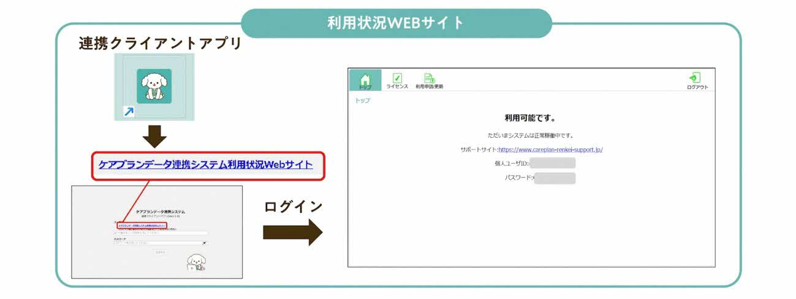
- トップ画面上部の「ライセンス」をクリック。
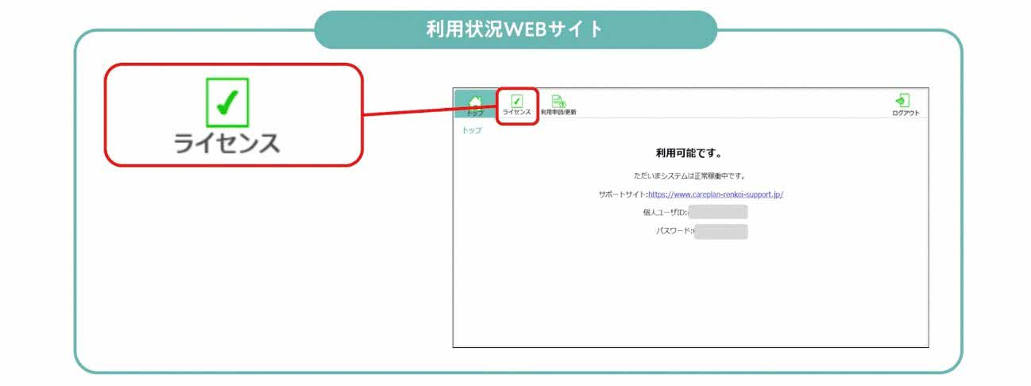

- ライセンス情報が表示された以下の画面のスクリーンショットを撮り、提出。
